Comissões dos Processos
Sistema | SIGRH
Módulo | Comissões
Usuários | Servidores
Perfil | GESTOR_COMISSOES_GLOBAL
Última Atualização | ver('', false);
O usuário poderá consultar as comissões de determinados processos.
Para consultar as Comissões dos Processos, acesse: SIGRH -> Módulos -> Comissões -> Comissões -> Consultas -> Comissões dos Processos.
É necessário realizar a busca pelo processo. A seguinte caixa de busca será exibida:
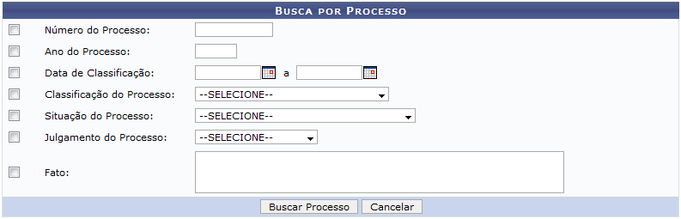Figura 1: Busca por Processo
Para não continuar com a busca, clique em Cancelar. Uma caixa de diálogo será exibida para confirmação da ação.
Para prosseguir, selecione a caixa do lado esquerdo do critério de busca que você irá utilizar. Poderá ser selecionada mais de uma opção.
Os critérios são:
- Número do Processo;
- Ano do Processo;
- Data de Classificação;
- Classificação do Processo;
  - Processo Administrativo-disciplinar
  - Sindicância Acusatória
  - Sindicância Investigativa
  - Sindicância Patrimonial
- Situação do Processo;
  - Aguardando Comissão
  - Em Instrução
  - Em Instrução/Sobrestado
  - Processo Encaminhado para Julgamento
  - Processo Julgado
  - Relatório
- Julgamento do Processo;
  - Absolvição
  - Apenação
  - Arquivamento
  - Instauração de PAD
  - Penalidade Prescrita
- Fato.
Usaremos como exemplo os critérios Número do Processo: 1410 e Ano do Processo: 2003.
Após informar seus critérios, clique em Buscar Processo.
O resultado será exibido da seguinte forma:
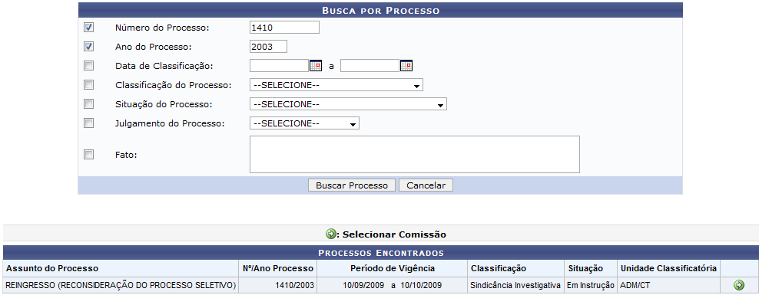Figura 2: Resultados da busca
Clique no ícone para Selecionar Comissão.
A seguinte página será carregada:
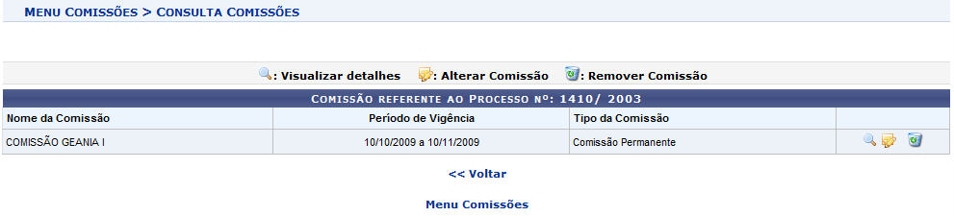Figura 3:Comissão referente ao Processo
Para Visualizar Detalhes da Comissão, clique no ícone .
Para Alterar Comissão, clique no ícone .
Para Remover Comissão, clique no ícone .
Clique em Voltar para retornar ao menu de Buscas por Processos.
Clique em para retornar ao módulo Comissões.

Visualizar Detalhes
Para visualizar os detalhes da Comissão do Processo selecionado, clique no ícone .
Uma nova janela será carregada, da seguinte forma:
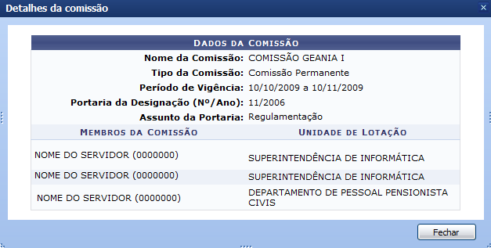Figura 4: Dados da Comissão
Clique em Fechar para fechar a janela com os Dados da Comissão.

Alterar Comissão
Para alterar uma comissão, é necessário ter cadastrado previamente a portaria no sistema. Após clicar no ícone , a seguinte página será carregada:
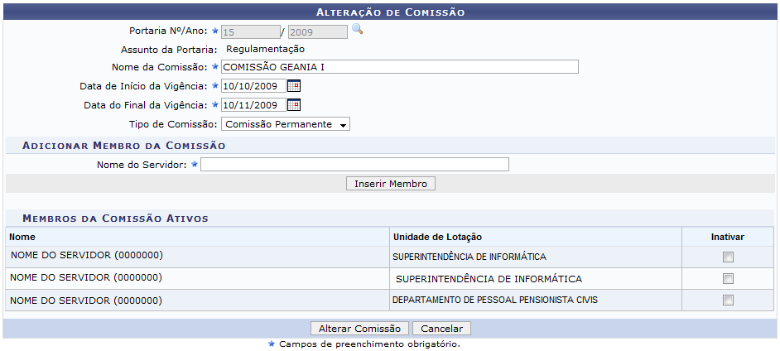Figura 5: Alteração de Comissão
Os dados sujeitos a alteração são:
- Portaria Nº/Ano;
  - Clique no ícone para ter acesso a uma nova janela, onde o usuário poderá buscar por outras Portarias para a Comissão. Veja o exemplo da janela abaixo:
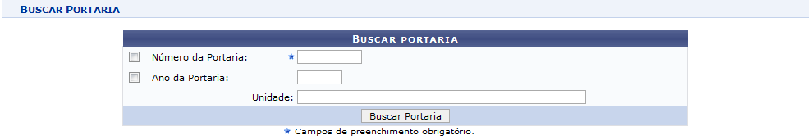Figura 6: Buscar Portaria
Usaremos como exemplo a busca pela Portaria: 120 e Ano: 2009. Veja o exemplo abaixo:
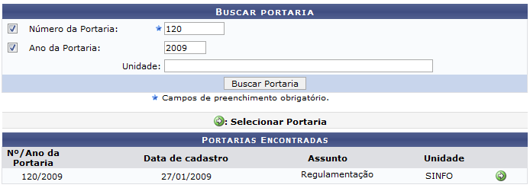Figura 7: Resultados da busca
Clique no ícone da portaria desejada. A janela será fechada e o campo Portaria Nº/Ano na página de Alteração de Comissão será preenchido.
- Nome da Comissão;
- Data de Início da Vigência;
- Data do Final da Vigência;
- Tipo de Comissão;
- Membros da Comissão.
  - Poderão ser adicionados novos servidores à comissão, bem como os que já estão cadastrados poderão ser desativados. Uma comissão pode ter até três servidores.
  - Para adicionar um membro à comissão, digite o nome do servidor no campo Nome do Servidor. Digite as primeiras letras do nome e o sistema realizará uma busca por nomes semelhantes. Selecione o servidor desejado e clique em Inserir Membro.
  - Para inativar um membro da comissão, na listagem de “Membros da Comissão Ativos”, marque a opção Inativar ao lado do nome do servidor.
  - Caso a Comissão já tenha três servidores e o usuário desejar inserir mais um, sua opção será inativar um dos membros da Comissão e em seguida adicionar outro. Veja no exemplo abaixo:
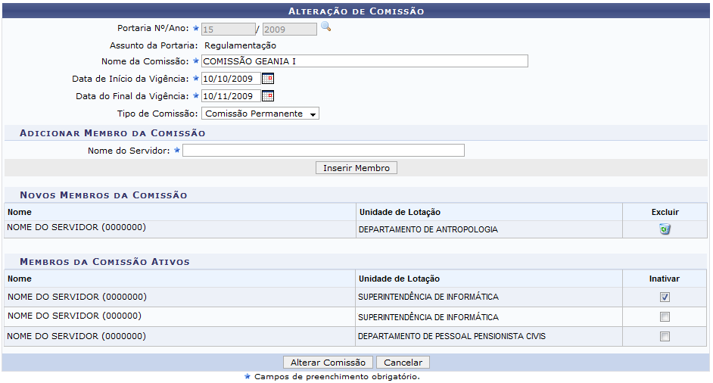Figura 8: Membros da Comissão
Feitas as alterações, clique em Alterar Comissão para finalizar a operação.
O sistema retornará à página inicial de Busca por Processo com a seguinte mensagem de confirmação no topo:
Figura 9: Comissão alterada

Remover Comissão
Para remover a Comissão, clique no ícone . O sistema responderá a sua ação com a seguinte caixa de questionamento:
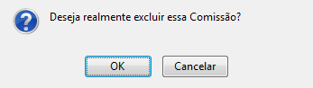Figura 10: Remover servidor
O registro só poderá ser removido se não estiver associado a outros registros da base de dados.
Se desejar cancelar a remoção, clique em Cancelar.
Para prosseguir, clique em OK.
Bom Trabalho!

Manuais Relacionados
- Prorrogar Prazo
- Redesignar Comissão
- Designar Comissão
<< Voltar - Manuais do SIGPRH

